|  |
| --- |
| ÜK 318 |
| Projektarbeit ÖV-App |
| Dokumentation |

|  |
| --- |
| Vincent Dittli  [Date] |

Table of Contents

1 Einfürung 2

2 Analyse 2

2.1 Use Case 2

2.1.1 A001 2

2.1.2 A002 2

2.1.3 A003 3

2.1.4 A004 3

2.1.5 A005 4

2.1.6 A006 4

2.1.7 A007 4

2.1.8 A008 4

2.2 Aktivitäts Diagramm 4

2.2.1 A001 4

2.2.2 A002 5

# Einfürung

# Analyse

## Use Case

### A001

|  |  |
| --- | --- |
| Use Case | 1 Station suchen |
| Beschreibung | User kann Start oder Endstation mit Text suchen. |
| Akteur(e) | User |
| Auslöser |  |
| Vorbedingung | Programm offen, Verbindung zum Internet, Verbindung zur API |
| Ablauf | 1. Textfeld Start oder Endstation auswählen 2. Station eingeben 3. Enter drücken 4. Richtige auswählen |
| Alternativer Ablauf #1 | 1. Textfeld Start oder Endstation auswählen 2. Station eingeben 3. Ok drücken 4. Richtige auswählen |
| Ergebnis | Station ist ausgewählt |

### A002

|  |  |
| --- | --- |
| Use Case | 2 Verbindung suchen |
| Beschreibung | Anhand der Zeit, Datum, Start und Endstation sucht es die nächsten 5 Verbindungen aus |
| Akteur(e) | User |
| Auslöser |  |
| Vorbedingung | Programm offen, Verbindung zum Internet, Verbindung zur API, |
| Ablauf | 1. Startstation eingeben 2. Endstation eingeben |
| Alternativer Ablauf #1 | 1. Endstation eingeben 2. Startstation eingeben |
| Ergebnis | Die 5 nächsten Verbindungen werden angezeigt |

### A003

|  |  |
| --- | --- |
| Use Case | 3 Weiterverbindungen suchen |
| Beschreibung | Anhand der Station die Weiterverbindungen anzeigen lassen. |
| Akteur(e) | User |
| Auslöser |  |
| Vorbedingung | Programm offen, Verbindung zum Internet, Verbindung zur API, |
| Ablauf | 1. Startstaation eingeben 2. Button Weiterverbindungen auswählen |
| Alternativer Ablauf #1 | 1. Button Weiterverbindungen auswählen 2. Station eingeben |
| Ergebnis | Die Weiterverbindungen werden angezeigt, so wie bei einer Haltestelltafel |

### A004

|  |  |
| --- | --- |
| Use Case | 4 Suchresultate wärend eintippen anzeigen |
| Beschreibung | Suchresultate wärend eintippen schon anzeigen, ab den ersten drei Buchstabe |
| Akteur(e) | User |
| Auslöser |  |
| Vorbedingung | Programm offen, Verbindung zum Internet, Verbindung zur API, |
| Ablauf | 1. Textfeld Start oder Endstation auswählen 2. Station eintippen 3. Nach drei buchstaben zeigt es resultate an 4. Auswählen |
| Alternativer Ablauf #1 |  |
| Ergebnis | Zeit sparen |

### A005

|  |  |
| --- | --- |
| Use Case | 5 Zeitpunkt eingeben |
| Beschreibung | Bei allen Suchresulaten die Zeit/ das Datum ändern |
| Akteur(e) | User |
| Auslöser |  |
| Vorbedingung | Programm offen, Verbindung zum Internet, Verbindung zur API, |
| Ablauf | 1. Use Case 2 oder3 2. Zeit / Datum eingeben |
| Alternativer Ablauf #1 | 1. Zeit/ Datum eingeben 2. Use Case 2 oder 3 |
| Ergebnis | Ergebnisse von Use Case 2 oder 3, einfach bei einem gewünschten Zeitpunkt. |

### A006

|  |  |
| --- | --- |
| Use Case | 6 Suchresultate wärend eintippen anzeigen |
| Beschreibung | Suchresultate wärend eintippen schon anzeigen, ab den ersten drei Buchstabe |
| Akteur(e) | User |
| Auslöser |  |
| Vorbedingung | Programm offen, Verbindung zum Internet, Verbindung zur API, |
| Ablauf | 1. Textfeld Start oder Endstation auswählen 2. Station eintippen 3. Nach drei buchstaben zeigt es resultate an 4. Auswählen |
| Alternativer Ablauf #1 |  |
| Ergebnis | Zeit sparen |

### A007

|  |  |
| --- | --- |
| Use Case | 7 Station finden |
| Beschreibung | Der user soll die nächsten 3 stationen finden in seiner nähe |
| Akteur(e) | User |
| Auslöser |  |
| Vorbedingung | Programm offen, Verbindung zum Internet, Verbindung zur API, GPS aktiviert |
| Ablauf | 1. Station in nähe finden klicken |
| Alternativer Ablauf #1 |  |
| Ergebnis | Map wird geöffnet und die nächsten drei stationen angezeigt |

### A008

|  |  |
| --- | --- |
| Use Case | 8 Suchresultate wärend eintippen anzeigen |
| Beschreibung | Suchresultat per Mail versenden |
| Akteur(e) | User |
| Auslöser |  |
| Vorbedingung | Programm offen, Verbindung zum Internet, Verbindung zur API, Mail regisitriert, Suchresultat erhalten |
| Ablauf | 1. Auf Mail icon klicken |
| Alternativer Ablauf #1 |  |
| Ergebnis | Mail öffnet sich mit einer Datei drin |

## Aktivitäts Diagramm

### A001

### A002

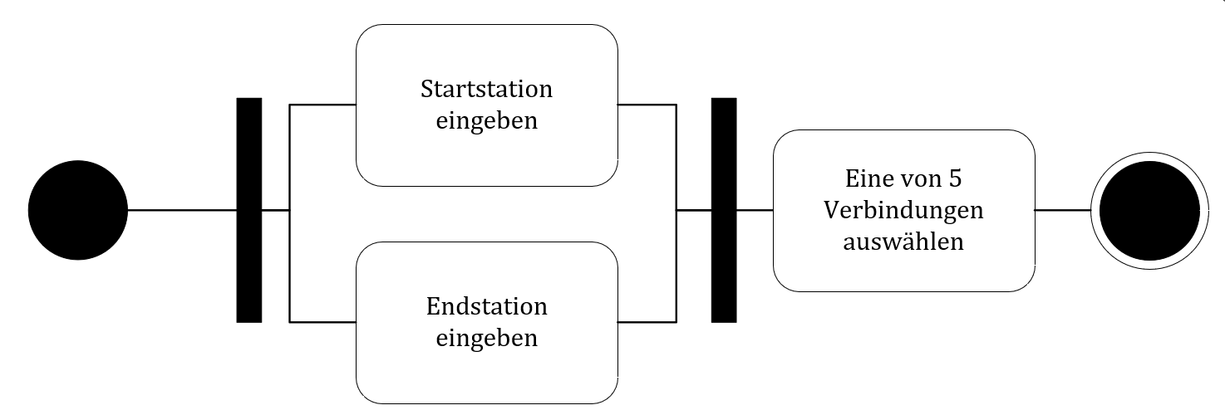

### A003

